Reeksamen 2021
Opg 1
- De to vektorer danner en basis hvis og kun hvis matrixen der består af dem samlet er invertible
$$B=\begin{matrix}5 & 6 \\ 4 & 5\end{matrix}$$
$$\det\left(\left(\begin{matrix}5 & 6 \\ 4 & 5\end{matrix}\right)\right)=1≠0$$
Da danner de en basis for $R^{2}$
- Koordinattransformationsmatrixen fra V til standardbasen er faktisk B
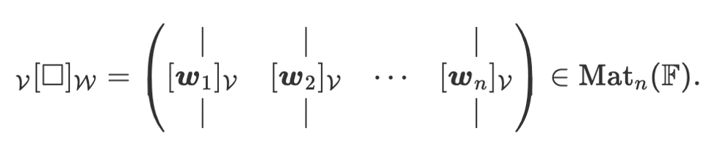

Vi ganger B sammen med den givne transformationsmatrix fra venstre og får
$$\left(\begin{matrix}5 & 6 \\ 4 & 5\end{matrix}\right)\left(\begin{matrix}11 & -1 \\ -9 & 1\end{matrix}\right)=\left(\begin{matrix}1 & 1 \\ -1 & 1\end{matrix}\right)$$
Giver os per 8.8
$$e{\left[\right]}_{W}$$
Hvorefter vi aflæser og får
$$w_{1}=\left(\begin{aligned}1 \\ -1\end{aligned}\right)$$
$$w_{2}=\left(\begin{aligned}1 \\ 1\end{aligned}\right)$$
- Denne er blot lig den inverse af $VW=\left(\begin{matrix}11 & -1 \\ -9 & 1\end{matrix}\right)$
$$WV={\left(\begin{matrix}11 & -1 \\ -9 & 1\end{matrix}\right)}^{-1}=\left(\begin{matrix}\frac{1}{2} & \frac{1}{2} \\ \frac{9}{2} & \frac{11}{2}\end{matrix}\right)$$
- Find WLW
$$VLV=\left(\begin{matrix}-10 & -11 \\ 9 & 10\end{matrix}\right)$$

$$WLW=WV·VLV·VW=\left(\begin{matrix}\frac{1}{2} & \frac{1}{2} \\ \frac{9}{2} & \frac{11}{2}\end{matrix}\right)\left(\begin{matrix}-10 & -11 \\ 9 & 10\end{matrix}\right)\left(\begin{matrix}11 & -1 \\ -9 & 1\end{matrix}\right)=\left(\begin{matrix}-1 & 0 \\ 0 & 1\end{matrix}\right)$$
- Det er nok at finde en ortogonal basis for $\left(\begin{matrix}-1 & 0 \\ 0 & 1\end{matrix}\right)$ bestående af egenvektorer
$$λ_{1}=1,λ_{2}=-1$$
$$E_{A}\left(1\right)=N\left(A-\left(\begin{matrix}1 & 0 \\ 0 & 1\end{matrix}\right)\right)=span\left(\begin{aligned}0 \\ 1\end{aligned}\right)$$
$$E_{A}\left(-1\right)=N\left(A+\left(\begin{matrix}1 & 0 \\ 0 & 1\end{matrix}\right)\right)=span\left(\begin{aligned}1 \\ 0\end{aligned}\right)$$

Da er $\left(\begin{aligned}0 \\ 1\end{aligned}\right),\left(\begin{aligned}1 \\ 0\end{aligned}\right)$ en basis bestående af egenvektorer
Den er også trivielt ortonormal under skalrproduktet og specielt ortogonal

Opg 2
- Nok at vise at de er parvist ortogonale
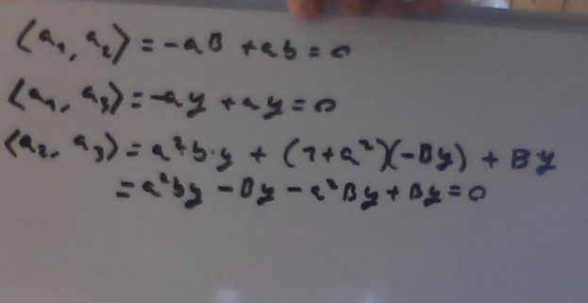
- De 3 søjler er ortogonale specielt lineært uafh
Da udspændes $R\left(A\right)$ af 3 lineært uafh elementer og $\dim\left(R\left(A\right)\right)=3=rang af A$
- Per dimensionsformelen
$$\dim\left(R^{4}\right)=\dim\left(R\left(A\right)\right)+\dim\left(R{\left(A\right)}^{⊥}\right)→\dim\left(R{\left(A\right)}^{⊥}\right)=1$$
Da skal vi blot sikre os at den er ortogonal for at kunne sige at det er en basis
Udregninger på tavle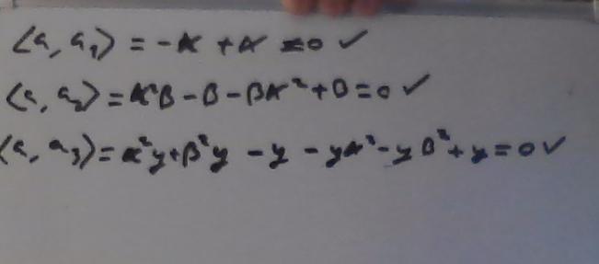
Da er den ortogonal og udspænder da det ortogonale kompliment
Da en skalering også vil være ortogonal på de 3 andre
- En samling af 4 ortogonale vektorer i $R^{4}$ vil altid være en ortogonal basis da de specielt er lineært uafh og ligger i et 4 dimensionelt v-rum derved er en basis og er ortogonale om vi har tjekket
- 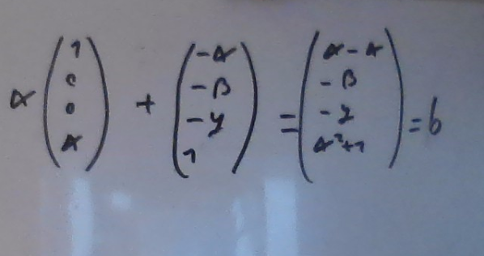
$$p=α·a_{1}$$

Opg 3
- Vi har fra start at den tydeligt vis udspænder ud fra definationen
Vi skal blot tjekke om de er lineært uafh
$$a·A_{1}=\left(\begin{matrix}a & -a \\ 0 & 0\end{matrix}\right)≠\left(\begin{matrix}0 & 0 \\ -1 & 1\end{matrix}\right)=A_{2}$$
Da er $A_{1},A_{2}$ lineært UAFH
$$a·A_{1}+b·A_{2}=\left(\begin{matrix}a & -a \\ -b & b\end{matrix}\right)≠\left(\begin{matrix}0 & 1 \\ 0 & -1\end{matrix}\right)=A_{3}$$
Vi kan aldrig lave $A_{3}$ ud af $A_{1} og A_{2}$ da den venstre side kræver $a,b=0$
Men højre kræver $a,b=-1$

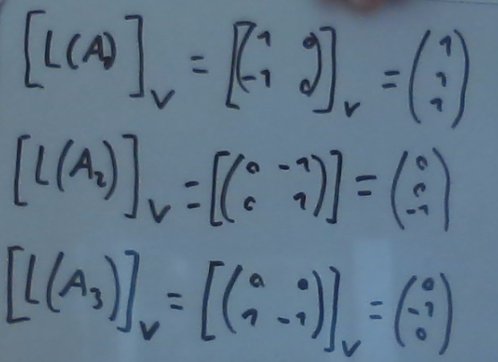
Samlet får vi
$$A=\left(\begin{matrix}1 & 0 & 0 \\ 1 & 0 & -1 \\ 1 & -1 & 0\end{matrix}\right)$$
- $P_{A}\left(t\right)=\det\left(\left(\begin{matrix}1 & 0 & 0 \\ 1 & 0 & -1 \\ 1 & -1 & 0\end{matrix}\right)-t·\left(\begin{matrix}1 & 0 & 0 \\ 0 & 1 & 0 \\ 0 & 0 & 1\end{matrix}\right)\right)=-t^{3}+t^{2}+t-1=t-t^{3}+t^{2}-1$
$$t-t^{3}+t^{2}-1=0$$
$⇕$ Ligningen løses for t vha. WordMat.
$$t=-1 ∨ t=1$$
t er en egenværdi hvis og kun hvis $P_{A}\left(t\right)=0$
da er $λ_{1}=-1,λ_{2}=1$ de eneste mulige egenværdier
for at finde de geometriske mulitpliciteter skal vi finde egenrummene
$$E_{A}\left(-1\right)=N\left(A+I\right)=span\left(\left(\begin{aligned}0 \\ 1 \\ 1\end{aligned}\right)\right)$$
$$rref\left(\left(\begin{matrix}1 & 0 & 0 \\ 1 & 0 & -1 \\ 1 & -1 & 0\end{matrix}\right)-\left(\begin{matrix}1 & 0 & 0 \\ 0 & 1 & 0 \\ 0 & 0 & 1\end{matrix}\right)\right)=\left(\begin{matrix}1 & -1 & -1 \\ 0 & 0 & 0 \\ 0 & 0 & 0\end{matrix}\right)$$
$$E_{A}\left(1\right)=N\left(A-I\right)=span\left(\left(\begin{aligned}1 \\ 1 \\ 0\end{aligned}\right),\left(\begin{aligned}1 \\ 0 \\ 1\end{aligned}\right)\right)$$
Disse 2 medfører
$$geom_{A}\left(1\right)=\dim\left(E_{A}\left(1\right)\right)=2$$
$$geom_{A}\left(-1\right)=\dim\left(E_{A}\left(-1\right)\right)=1$$
- 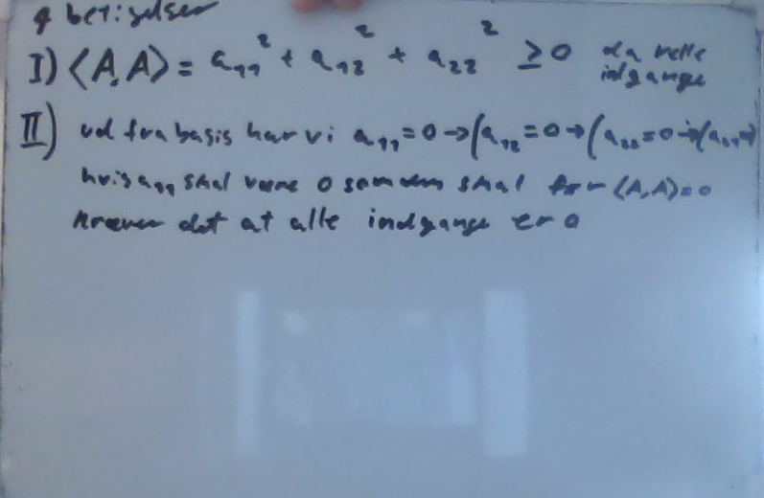
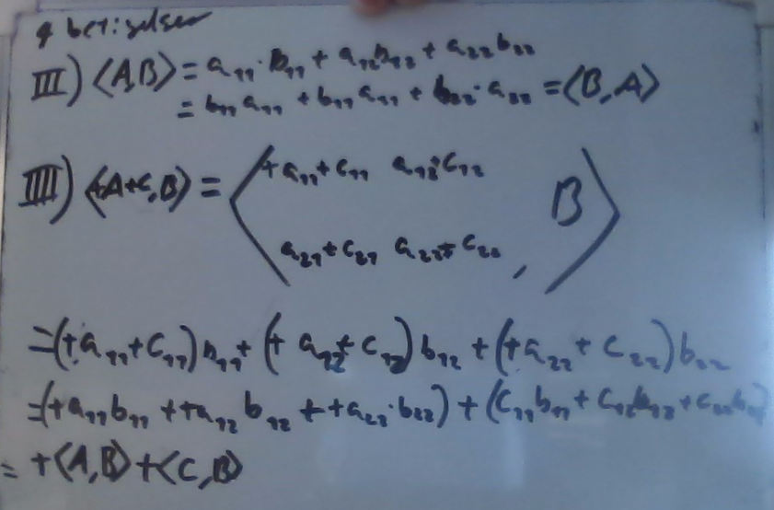
- 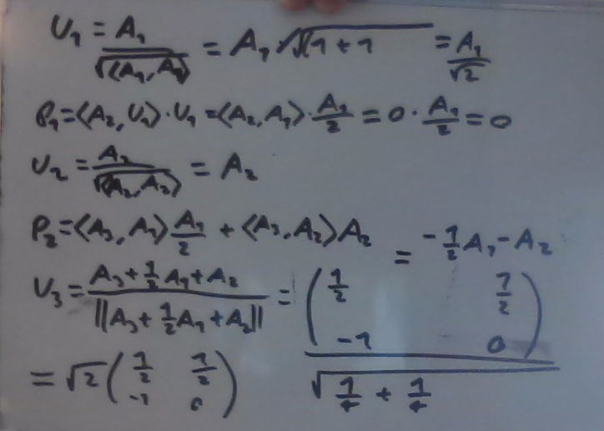

Opg 4

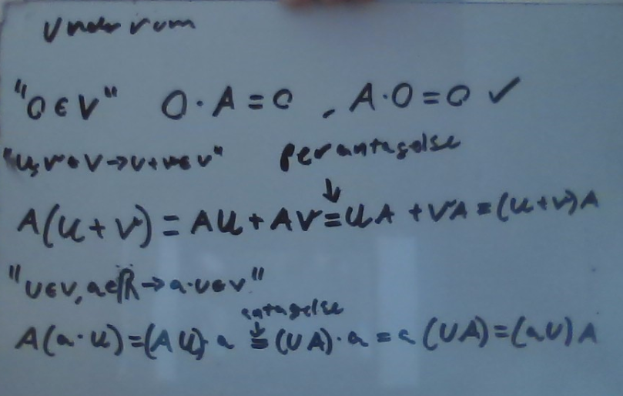
$$\left(\begin{matrix}0 & 1 \\ 1 & 0\end{matrix}\right)·\left(\begin{matrix}a & b \\ c & d\end{matrix}\right)=\left(\begin{matrix}c & d \\ a & b\end{matrix}\right)$$
$$\left(\begin{matrix}a & b \\ c & d\end{matrix}\right)\left(\begin{matrix}0 & 1 \\ 1 & 0\end{matrix}\right)=\left(\begin{matrix}b & a \\ d & c\end{matrix}\right)$$
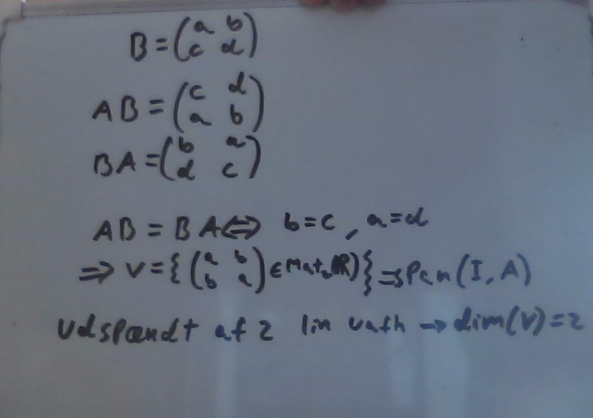
- Da det er en eksponentialfunktion gælder
$$A·\exp\left(A;t\right)=\exp\left(A;t\right)·A$$
Da er den indeholdt i V
- For en eksponentialfunktion gælder
$${\left(\exp\left(A;t\right)\right)}^{'}=A·\exp\left(A;t\right)$$
Altså
$$z_{1}^{'}\left(t\right)·I+z_{2}^{'}\left(t\right)·A=A·\left(z_{1}\left(t\right)·I+z_{2}\left(t\right)·A\right)$$
$$=z_{1}\left(t\right)·A+z_{2}\left(t\right)·A^{2}$$
Se at $A^{2}=I$
$$=z_{1}\left(t\right)·A+z_{2}\left(t\right)·I$$
Som ønsket
- Opg 4 giver os at det er en løsning til differentialliningssystemet
Vi har
$$I=\exp\left(A;0\right)=z_{1}\left(0\right)·I+z_{2}\left(0\right)·A→z_{1 }\left(0\right)=1,z_{2}\left(0\right)=0$$
Da er det en løsning til differentialliningssystemet med startværdi i $\left(\begin{aligned}1 \\ 0\end{aligned}\right)$

